 4

درج عنوان پایان نامه نگارنده

**Thesis title:**

**\*\*\*\*\*\*\*\*\*\*\*\*\*\*\*\*\*\*\*\*\*\*\*\*\*\*\*\*\*\*\*\*\*\*\*\*\*\*\*\*\*\*\*\*\*\*\*\*\*\*\*\*\*\*\*\*\*\*\*\*\*\*\*\*\*\*\*\*\*\*\*\*\*\*\*\*\*\*\*\*\*\*\*\*\*\*\*\*\*\*\*\*\*\*\*\*\*\*\*\*\***

By:

**\*\*\*\*\*\*\*\*\*\*\*\***

Under Supervision of:

**\*\*\*\*\*\*\*\*\*\*\*\*\*\*\*\*\*\*\*\***

Thesis submitted to the Graduate Studies Office

in partial fulfillment of the requirements for

the degree of Master of Science in Animal Science field (MSc)

September 2015

Semnan University

Faculty of Veterinary Medicine

پایان­نامه براي دريافت درجه‌‌ی کارشناسی ارشد علوم دامی

شماره ثبت: ***

**عنوان:**

**\*\*\*\*\*\*\*\*\*\*\*\*\*\*\*\*\*\*\*\*\*\*\*\*\*\*\*\*\*\*\*\*\*\*\*\*\*\*\*\*\*\*\*\*\*\*\*\*\*\*\*\*\*\*\*\*\*\*\*\*\*\*\*\*\*\*\*\*\*\*\*\*\*\*\*\*\*\*\*\*\*\*\*\*\*\*\*\*\***

استاد راهنما

****************

نگارنده:

*****************

بهمن ماه 1394

درج شماره ثبت

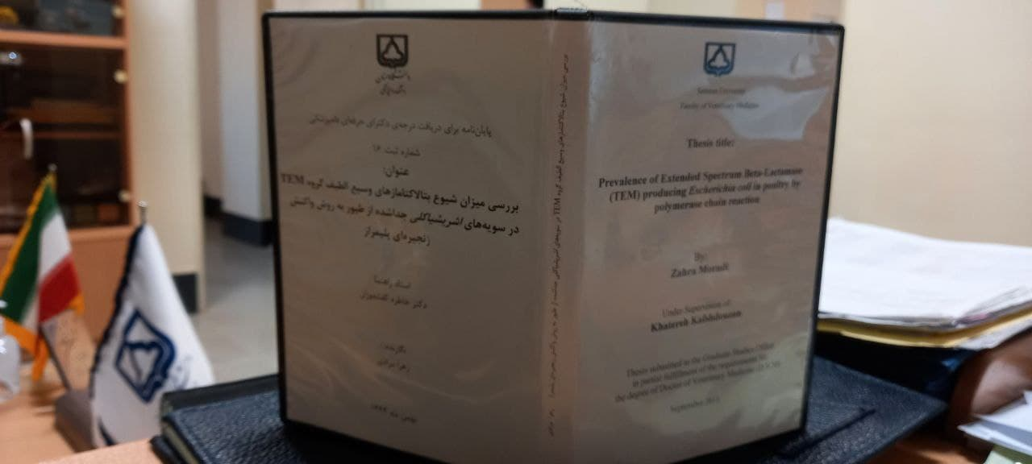

اندازه کاغذ:

عرض: 18.2 سانتی متر

طول: 27.4 سانتی متر